Русский самовар
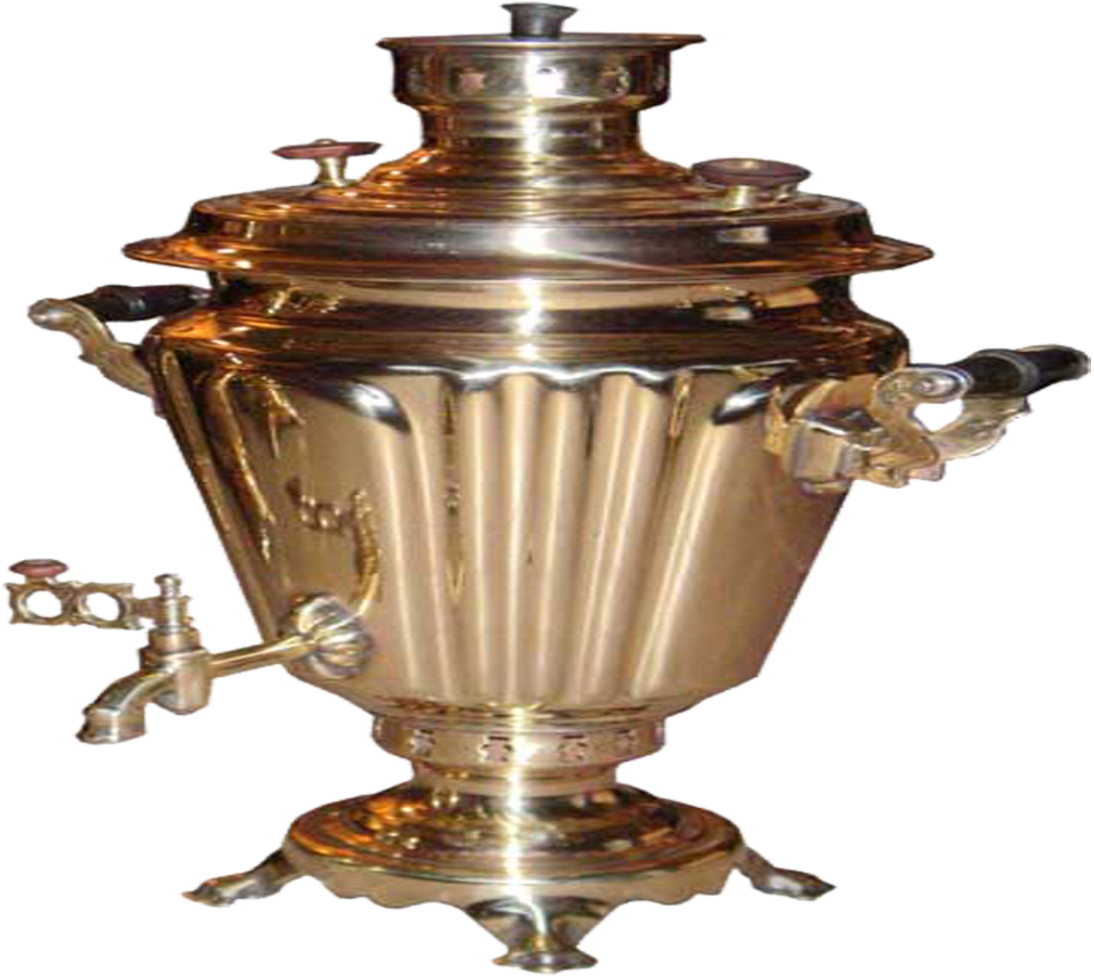
Самовар вот уже почти три века считается исконно русским символом гостеприимства и неотъемлемой частью жизни славянского народа. Но, как сейчас ни прозвучит странно - история этого древнейшего приспособления насчитывает несколько тысячелетий. И появился самовар вовсе не в России, как принято считать во всем мире.
Но, как бы там ни было, русское слово "самовар" перекочевало во многие страны и это приспособление называют - "samovar" и англичане, и французы, и испанцы, и итальянцы, да, впрочем, и турки называют его - "semaver".
По одной из легенд на Руси самовар впервые появился в период правления Петра Великого. Так как император частенько бывал в странах Европы и откуда привозил множество идей и интересных предметов, поговаривали, что именно он привез это диковинное приспособление из Голландии.
Однако если верить историческим летописям, то самовар появился на Руси уже после смерти Петра. И впервые его создали не в Туле, как принято считать, а на Урале в 1740 году. А про тульский самовар первое упоминание историки нашли лишь шестью годами позже. С появлением самоваров на Руси в 16 столетии появился и чай, ставший весьма популярнейшим напитком к началу 19 века.

Но как бы там ни было, именно реформы Петра повлекли за собой развитие металлургической промышленности в России и уже в первой половине 18 века массово начали выпускать медные чайники с ручкой. Потом казаны с трубами и поддувалами, называемыми - «сбитенниками», ставшие впоследствии прототипом русского самовара.
Само же производство самоваров - дело тонкое и трудоемкое. В разные годы их изготавливали из разных металлов. Самые первые были медные и мельхиоровые, а позже латунные. Но в музеях встречаются самовары и из драгоценных металлов — золота, серебра и даже из чистого кварца.
Формы самоваров также были очень различны, и в одной только Туле их насчитывалось более ста пятидесяти видов. Популярными были яйцевидные самовары, а также модели напоминающие древнегреческий сосуд. Пользовались спросом и дорожные модели со съемными ножками. Они были прямоугольной, многогранной, кубической формы. Их можно было брать с собой на пикник, в поход, в дальнюю дорогу.
Для детей императора Николая II в 1909 году тульские мастера изготовили пять маленьких самоварчиков, объемом в один стакан. "Каждый был своей формы: в форме вазы, в форме рюмки, в виде античного сосуда, в форме шара, греческой амфоры". Все они сохранены в музее и находятся в рабочем состоянии.
Что касается названия, то и здесь есть было множество вариантов, в зависимости от местности. Так в Ярославле это -“самогар”, в Курске – “самокипец”, вятичане же величали - “самогрей”. Но везде прослеживалась одна идея предназначения медного друга - «сам варит».
Широко были распространены самовары объемом в 3-8 литров, хотя производились и более объемные - на 12-15 литров. Из-за сурового климата в России такие самовары быстро вошли в моду, та как из них не только можно попить кипятку, а и обогреть жилище. Поэтому и стал самовар таким популярным среди русского народа, невзирая даже на немалую стоимость. И что интересно, цена этого уникального приспособления определялась его весом. Чем тяжелее был самовар - тем дороже.
Из-за своей практичности самовары очень быстро стали популярны на Руси. В богатых домах красиво украшенный самовар считался предметом роскоши и гордости. А простенькие и не сильно дорогие самовары также вошли почти в каждый крестьянский дом, где передавались по наследству - из поколения в поколение.
Самовар настолько облегчил заваривание чая, что стал незаменимым помощником в хозяйстве. Теперь уже не было нужды топить печь, чтобы нагреть кипятка. И при том это занимало всего совсем немного времени. Да и нагретая вода в самоваре, долгое время не остывала.
Русский традиционный быт всегда славился чаепитием за самоваром, который считался олицетворением достатка, семейного уюта, благосостояния. Он был незаменимым атрибутом в девичьем приданом, передавался как реликвия по наследству. А в доме занимал самое видное и почетное место. И всегда был центром любого праздничного стола, а так же тихих посиделок за чаем с баранками.

